中國文化大學108學年度中程校務發展計畫
計畫成果紀錄表

計畫類別 | 高教深耕計畫-B3開設智慧生活科技軸線學科
計畫名稱 | B3-3智慧生活行動物聯網（IOT）創客方案
上課日期 | 108年11月12日(星期二) 15：00 – 18：00 恩601教室
講題 | 基礎程式設計課程業師課
教師 | 李亦君
講座業師 | 業展資訊有限公司 張浩文先生
內容 | 講座內容(上課講義、簡報檔、講座簡述皆可，約250字)  - LED點矩陣  - 溫溼度感測器  - Google雲端試算表應用  - 將資料透過開發板寫入google雲端試算表  - 運用上一堂課所教的元件做結合應用  - IO腳位的基本概念與進階接線應用  - 電路板基本知識  - 程式的邏輯判斷應用  - 程式的呼叫函式寫法  - 將老師兩堂課所教的內容做一個小作業實際操作
內容 | 執行成效(收穫、心得，約250字)  - 學生得以更深入了解人工智慧在當今科技的應用  - 利用溫溼度感測器可以將環境感測的溫度記錄下來，並將得到的數值加以回傳，當環境乾燥的時候可以自動澆花。  - 智慧路燈使用了LED燈泡的自動轉換，利用超音波感測器偵測物體的遠近，再來利用光敏電阻偵測環境光源。  - 學生得以先初步了解基本人工智慧的概念，以及物聯網在當今的重要性，程式學習漸漸成為現代人必須具備的基本知識，因此程式學習也越來越簡易，webduino正是以此為目的，讓學生能夠以最簡單方式的理解人工智慧物聯網的概念。

相關圖片 | 相關圖片1 | 相關圖片2
相關圖片 | 圖片1說明：老師、同學們認真聽講 | 圖片2說明：講者報告簡報
相關圖片 | 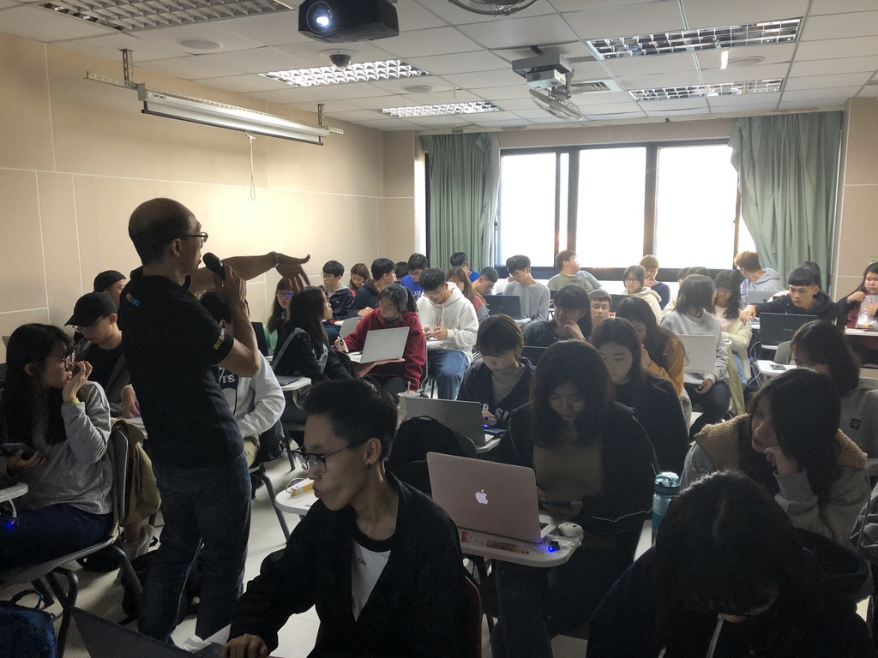 | 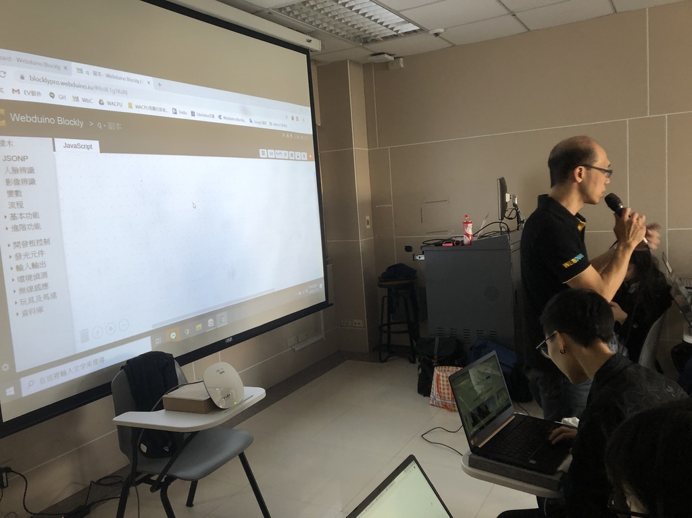
相關圖片 | 相關圖片3 | 相關圖片4
相關圖片 | 圖片3說明：課程情形 | 圖片4說明：課程情形
相關圖片 | 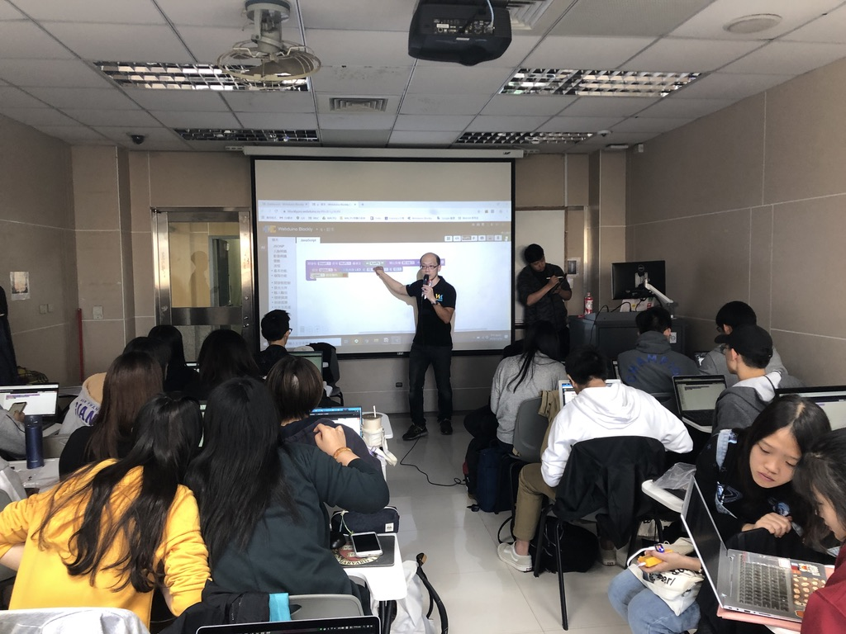 | 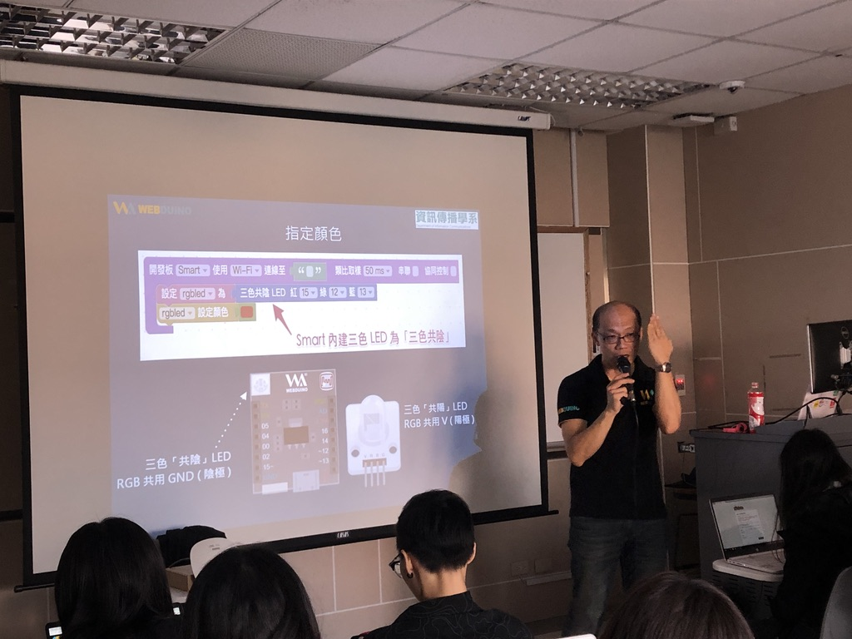
 | 相關圖片5 | 相關圖片6
 | 圖片5說明：課程情形 | 圖片6說明：課程情形
 | 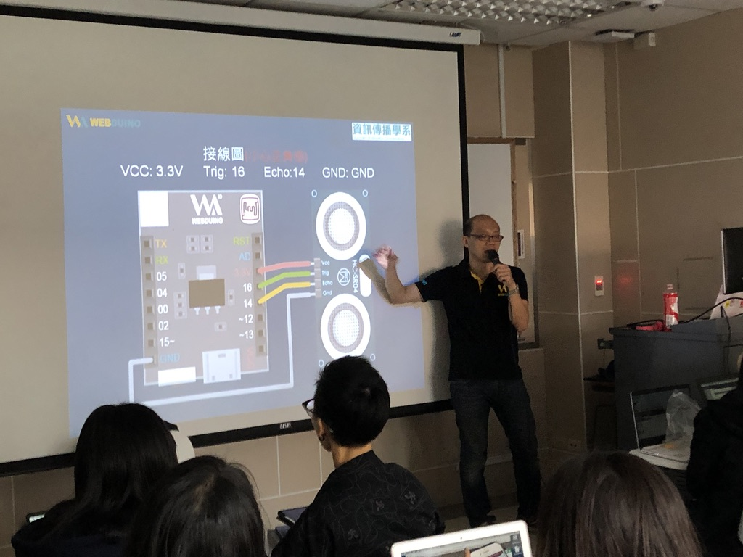 | 